Introduction
Méthode & Justification des choix

Critique des résultats
améliorations possibles
(pas de code et doit pouvoir permettre de reprogrammer le truc)

Introduction

Pour ce projet, nous devons créer un programme capable de déformer un maillage 3d quelconque. Nous devons développer plusieurs primitives de déformations 3d qui pourront être appliquée à tour de rôle sur un objet. Ces primitives sont la compression, la rotation différentielle, le vortex et le pliage. Ces primitives pourront être appliquées interactivement sur l'objet, et nous devrons pouvoir charger un objet depuis un fichier.

Méthode

Pour réaliser les déformations, nous avons opté pour la méthode de déformation globale. Cette déformation agit sur tous les points constituants l'objet. C'est une déformation locale qui déforme l'espace tangent du solide (ses vecteurs différentiels).

Nous avons choisi cette méthode de déformation car elle nous a semblé être la plus pratique pour faire nos tests. En repartant des exercices effectués en TP, nous avions déjà créé plusieurs représentations d'objets avec stockage de leurs points et c'était donc la solution la plus facile pour nous.

Les déformations sont effectuées dans le vertex shader grâce à des fonctions qui sont appelées juste avant l'affichage. Ainsi nous n'impactons pas la représentation initiale de l'objet dans le programme principal, et nous n'avons pas à stocker l'emplacement des points de l'objet déformé ce qui évite donc la création et la destruction de grands tableaux à chaque nouvelle opération de déformation.

1-Compression :

La compression d'un point donné d'un objet s'effectue de la manière suivante

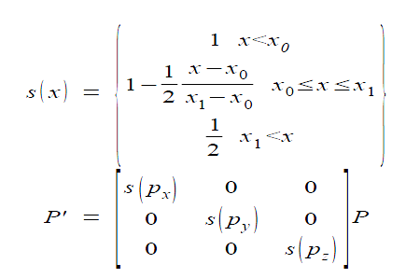

Ici, x0 et x1 sont les bornes inférieures et supérieures de la compression. Si le paramètre x est avant ces bornes, il ne bouge pas, autrement il est divisé par 2. La partie située entre les bornes correspond au changement de la valeur de x.

Ce schéma résume la situation dans un exemple en 2d, avec les bornes inférieures et supérieures égales respectivement à 1 et 2.
